Лабораторна робота №3
1. Відкрийте зображення Тюльпани. Змініть колір тюльпанів на фіолетовий та жовтий. Для цього оберіть інструмент «Замiна кольору», задайте розмір пензлика 15 (в пікселях) та чутливiсть iнструменту 20%. Оберіть як основний колір тюльпанів, а фоновий спочатку фіолетовий, а потім жовтий. Зафарбуйте тюльпани. Збережіть роботу з назвою «Заміна кольору_Прізвище» (вказавши своє прізвище).

2. Корегуємо червоні очі Взяти фотографію Червоні очі.

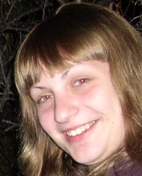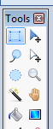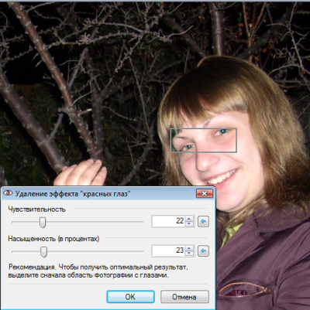
В панелі інструменітв вибираємо Прямокутне виділення (S) і виділяємо мінімальну зону, в яку б попали обидві зіниці. Але такий спосіб підійде для фотографій невисокої якості, а на фотографіях високої якості краще взяти Виділення еліпсом (О) і виділити обидві зіниці окремо. 3) Коли ви виділили очі, як на зображенні нижче, вибираємо Effects->Photo->Red Eye Removal (ефекти – для фотографій – видалення ефекту червоних очей). Рухаємо повзунки так, щоб прибрати червоний колір. Для кожної фотографії будуть інші налаштування, шаблонних налаштувань не існує. Коли буде достатньо, ви й самі побачите. Натискаємо “Ок”. Збережіть роботу з назвою «Ефект червоних очей_Прізвище» (вказавши своє прізвище).
3. Відкрийте фотографію ока в програмі Paint.net. Видаліть відображення світла в зіниці ока. Зробити це можна інструментом Чарівна Паличка. Встановіть низьке значення атрибуту Чутливість, наприклад, 13%. Наблизьте зображення, і утримуючи клавішу Ctrl клацніть по області з зіницею ока, щоб виділити відображення світла. Змініть колір виділеної області. Виконайте команду Корекція – Відтінок/Насиченість. Збережіть роботу з назвою «Відблиск світла_Прізвище» (вказавши своє прізвище).
4. Створіть розмальовку «Лисиця». Відкрийте зображення лисиці. Добавте новий шар. На новому шарі, використовуючи олівець, пензлик, палітру, обведіть зображення тварини. Перейдіть на перший шар з зображенням лисички, вимкніть його. Збережіть роботу з назвою «Розмальовка_Прізвище» (вказавши своє прізвище).
- Створіть зображення за допомогою поєднання картинок в одну.
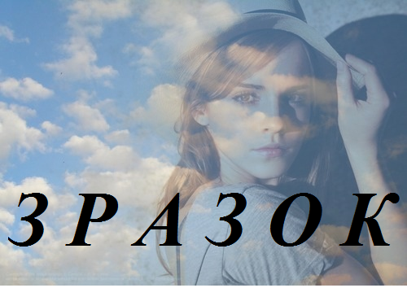
- Завантажте до програми дві картинки. Для цього виконайте команду Файл – Відкрити.
- Зробіть активним зображення дівчинки та створіть новий шар. Скопіюйте на новий шар зображення хмар.
- Виберіть на панелі інструментів інструмент Градієнт в режимі Радіальний та встановіть для нього прозорий тип змішування. В вікні Палітра встановіть для основного та фонового кольору Прозорість – Альфа на 0. Використовуючи налаштований інструмент Градієнт проведіть лінію від центра до периферії.
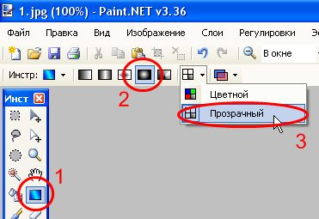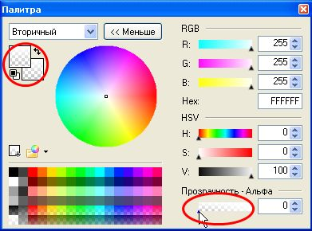
Збережіть роботу з назвою «Дві фотографії_Прізвище» (вказавши своє прізвище).
6 Компонування малюнка з використанням додаткового зображення
Завдання: скомпонувати два малюнки так, щоб птахи були розміщені на дереві.
Відкрийте з допомогою Paint.NET два малюнки «Птах» та «Дерево»

Потрібно виділити птаха. Зробити це можна інструментом Чарівна Паличка. Встановіть низьке значення атрибуту Tolerance, наприклад, 13%., і утримуючи клавішу Ctrl клікайте по вільному полю навколо пташки.
Застосуйте інверсію Правка – змінити виділення (обратить выделение).Скопіюйте птаха та перенесіть її на дерево, зменшіть розміри до потрібних. Скопіюйте птаха, розверніть її по горизонталі та вставте на малюнок. Збережіть роботу з назвою «Фотоколаж _Прізвище» (вказавши своє прізвище).
Скомпонуйте малюнок, використовуючи ліс, лисицю, гриби…..

